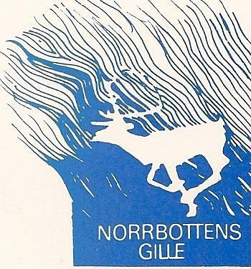
NORRBOTTENS GILLE
Organisationsnummer: 802443-8692

Till alla medlemmar i Norrbottens Gille
Inbjudan till Surströmmingsfest
Torsdagen den 30 september 2021
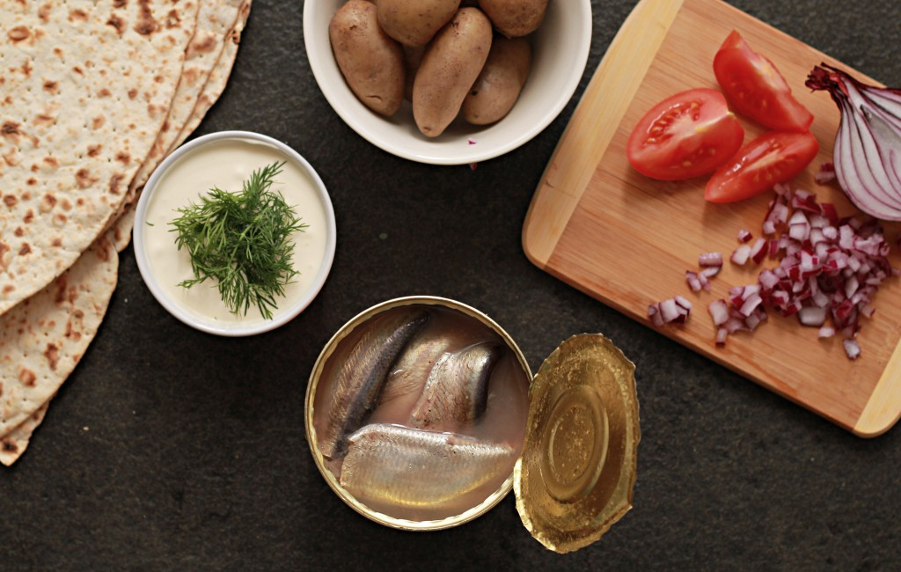Restaurang Lövholmen, Lövholmsvägen 2, Liljeholmen
Kl. 17.30 Välkomstdrink
18.30 Surströmmingsmiddag

Surströmming , filéer och hela fiskar. Sill finns för de som inte äter strömming. Mandelpotatis, tunnbröd (mjukt och hårt), hackad gul- och rödlök, créme fraiche, lättöl och vatten samt kaffe och kaka.
Snaps, starköl och vin finns att köpa i baren. Gärna kontant betalning. Swish går också bra.
Avgift: 300 kr för medlemmar och gäster. Avgiften betalas in på
Plusgiro 5 94 10 -1 senast den 15 september 2021. Betalningen gäller som anmälan och är bindande. Ange Ditt och eventuell gästs namn och om Du önskar sill.

Restaurang Lövholmen följer Folkhälsomyndighetens rekommendationer för att undvika smittspridning. Vid frågor ring Catharina Fors, tel 070-7703936.

Varmt välkomna! Ta gärna med gäster!
Styrelsen för Norrbottens Gille
Enklaste färdsättet till festlokalen är antingen T-bana till Liljeholmen, pendeltåg till Årstaberg där man byter till buss 160 mot Liljeholmen eller Tvärbanan mot Alvik från Årstaberg. Det går också att ta Tvärbanan från Alvik mot Liljeholmen.

